"GEVEN JULLIE HEN TE ETEN"

Bij de broodvermenigvuldiging,
zoals neergeschreven door Johannes
__________________________________________________

Zo lang de renovatiewerken aan het Antwerpse Koninklijk Museum voor Schone Kunsten lopen, worden de bijzonderste werken elders opgesteld zodat het publiek ze niet moet missen, want de renovatie kan wel een eindje duren. En zo komt het dat er tijdelijk een 15-tal bijzondere stukken terug te vinden zijn in de kathedraal aan de Schelde. De tentoonstelling kreeg terecht de naam 'Reünie' mee want inderdaad : altaarstukken en schilderijen die na de Franse Revolutie uit de kathedraal weggehaald werden, zijn er nu tijdelijk weer verenigd met de schilderijen die er na die woelige tijd van ruim 200 jaar geleden gebleven of teruggekeerd waren.

Ik kwam onlangs in de Antwerpse kathedraal en nam de tijd om al die schilderijen te bekijken. De meeste werden destijds geschilderd als altaarstuk voor en bekostigd door ambachten en confrérieën die alle hun eigen plek hadden in die grote kerk. Ze moeten welvarend geweest zijn, want ze vertrouwden de opdrachten toe aan de beste schilders en ateliers van hun tijd, de 16de en 17de eeuw.

Hoewel alle schilderijen en retabels van de hoogste kwaliteit zijn, bleef ik maar terugkeren naar een tafereel dat je niet zo vaak ziet: de broodvermenigvuldiging, op wat oorspronkelijk het middenluik was van een triptiek met nog andere evangelische 'broodtaferelen'. Centraal op het schilderij dat mij niet losliet, staat de knaap bij Jezus die vijf broden en twee vissen meeheeft.

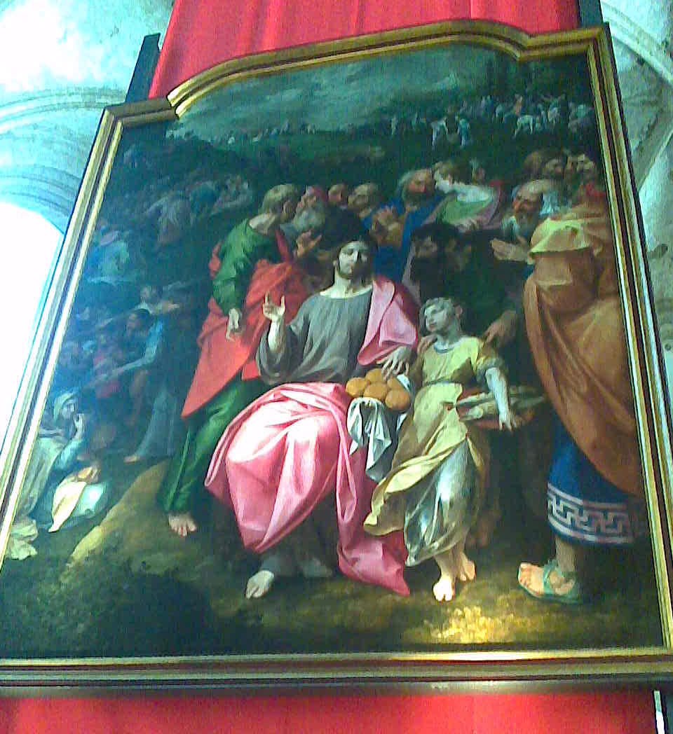
In wat ik aanvankelijk een handig gidsje vond, stond - hoe ik het ook doorbladerde - niets over dat schilderij. Maar niet getreurd: priester en kunsthistoricus Rudi Mannaerts bracht me redding met een artikel dat hij vorig jaar aan dat schilderij had gewijd.

Ambrosius I Francken schilderde het retabel in 1598 voor het altaar van de bakkers. Vanwege de prominente rol die de broden spelen, natuurlijk. De visverkopers kozen voor een schilderij van de wonderbare visvangst.

Van bij het eerste zien van het schilderij had ik compassie met dat ventje! Eigenlijk weten we niets over die knaap: was hij met zijn ouders of met vrienden meegekomen om naar Jezus te luisteren en te zien of Hij weer wonderen zou verrichten? Waarom had hij zo veel eten bij zich? Had hij misschien boodschappen moeten doen? Geen enkele evangelist vertelt het.

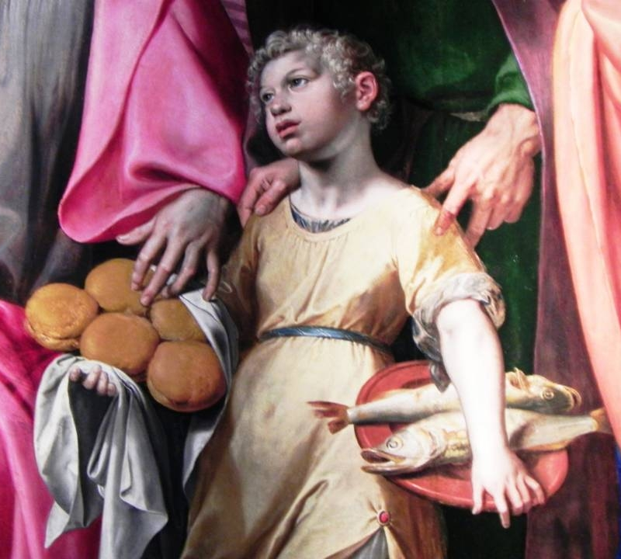
Niet waar de broden en de vissen vandaan komen, is belangrijk, wél wat ermee te gebeuren staat.

Dat weet die knaap natuurlijk nog niet en zijn beteuterde blik spreekt boekdelen: "Waarom moet nu net ík mijn eten afstaan?"

Ongewild en onvermoed wordt hij een hoofdrolspeler in het verhaal. Nooit gedacht dat hij niet enkel Jezus zou volgen in die menigte, maar dat hij vlak aan zijn zijde zou staan. Op het schilderij kijken Jezus en de knaap mekaar niet aan en er zit weinig beweging in de beide figuren. Dat is een opvallend contrast met de beweging in de achtergrond en de drukte die de apostelen schijnen te maken.

Het was aan zijn leerlingen dat Jezus zei: "Geven jullie hen te eten" en dat was een serieuze test voor hen. Ik herinner eraan dat we enkele zondagen terug gehoord hebben hoe Jezus zijn leerlingen zond en hen zei wat wel en wat niet te doen. Hier krijgen ze een heel concrete opdracht! Het lijkt wel een examen waar de meester bijblijft om te zien hoe ze het er vanaf brengen…

Filippus kwam met zijn zakelijke benadering niet verder dan dat het bedrag waarover ze beschikten absoluut onvoldoende was om iedereen nog maar een kleine hongerstiller te geven. Toen Jezus van Andreas hoorde dat één van de aanwezigen wel een paar broden en vissen had, stelde Hij het geduld van de aanwezigen niet langer op de proef. Andreas was eigenlijk moedig geweest, want hij had net zo goed kunnen denken: "Als ik dat zeg van dat kleine beetje eten, zal de Heer denken dat ik Hem belachelijk wil maken."

Tenslotte heeft Jezus niet eens de kleinste kruimel nodig om een wonder te doen, maar het is heel betekenisvol dat met het aanbrengen van de broden en de vissen medewerking vanuit de menigte komt. Als wij niet meewerken, heeft een wonder geen zin. Het beteuterde jongetje zijn wij: niet altijd overtuigd dat Jezus ons roept.

Matteüs, Marcus en Lucas brengen in hun evangelie ook het verhaal van de broodvermenigvuldiging. Het zijn drie heel parallelle verslagen. Een beetje zoals wij naar net journaal kijken op Één en zappend via de regionale tv bij het nieuws op VTM belanden: gegarandeerd overal dezelfde beelden maar de inhoud een beetje anders geformuleerd of een klemtoon duidelijk elders gelegd.

Johannes' verhaal - jullie zullen niet verwonderd zijn - is inderdaad een beetje anders. Bij hem lezen we niet dat de leerlingen aanvankelijk gezegd hadden dat de menigte maar beter naar huis kon gaan. Het was al laat, de plek was eerder onherbergzaam, zo klonk het. Wilden de leerlingen Jezus rust geven of waren ze zelf de drukte van die 'bende' beu?

In elk geval draaide Jezus de situatie snel om: "Laat ze gaan zitten". "Er was daar namelijk veel gras," voegt Johannes er als een niet onbelangrijk detail aan toe. Ook Marcus en Matteüs verwijzen naar het gras, maar Lucas spreekt van een woeste plek. Tja, een mens wordt al eens in de steek gelaten door z'n geheugen. En dat heeft heel veel te maken met hoe we iets beleefd hebben. Waarom is dat gras zo belangrijk? (ongewild moest ik aan de moddervlaktes van de festivalweiden denken…).

Kan het zijn dat een plek die dor is en waar niet veel te beleven valt een plek wordt waar het aangenaam vertoeven wordt wanneer Jezus er mensen samenbrengt die meegaan in zijn verhaal…?

Jezus vraagt dat ze zouden gaan zitten. Dat brengt zeker meer rust in de groep en verlichting voor de vermoeide lichamen. Het is duidelijk: voor de spijs die komt, moeten ze tijd nemen! Dat is iets heel anders dan het belegde broodje dat je wandelend in de stationsgang naar binnen werkt of het Activitaatje dat je lepelt terwijl je op de bus wacht. Om nog maar te zwijgen van de granenbiscuit waarmee je boven je klavier kruimelt omdat je te veel werk hebt om een écht rustmoment in te bouwen.

Ik zie de drukte van een wandelende groep mensen bij dat zitten gaan echt overgaan in een 'oef' en een diep ademhalen. Je weet je wel plots omringd door mensen die je niet kent. Je vermoedt natuurlijk dat ze er zijn omdat ze een belangstelling delen met ieder van de groep. Je weet hoe dat dan bij 'lotgenoten' gaat: ze praten onbevangen met de grootste onbekende! Ik hoor het al, op dat gras aan de overkant van het meer van Galilea:
"Was jij al eens naar Jezus komen luisteren?"
"Neen, 't was van horen zeggen, en ik wou dat nu zelf wel eens meemaken."
"Niet mis wat Hij vertelt, al snap ik nog niet alles."
"Komt nog. We kunnen nog wel eens terugkomen wanneer Hij weer in de buurt is."

Ze zullen mekaar spiritueel al wat gevoed hebben, nog voor het eerste stuk brood hen werd aangereikt. Dat brood wordt niet zomaar bedeeld - zoals flesjes water aan wie in de hitte strandt in een file - maar Jezus betrekt er zijn Vader bij, net zoals Hij het bij het Laatste Avondmaal en aan tafel in Emmaüs doet. Hij vergeet nooit van wie Hij zijn zending heeft gekregen en stelt geen teken zonder dankbaarheid te tonen. In alles wat Hij doet, beklemtoont Hij de verbondenheid met de Vader.

En dan: een ongelooflijk overschot, twaalf manden vol! Twaalf, zoals het aantal stammen van Israël. Er is dus niet alleen veel over, maar er is nog over voor iedereen. Ik zou het gezicht van die knaap eens willen gezien hebben toen hij merkte dat Jezus met zijn proviand een massa volk eten kon geven en ik zou het verhaal willen horen zoals hij zijn belevenis aan anderen heeft verteld.

Het zou fijn zijn als zo'n verhaal ook het onze mocht worden: ons tot Jezus' woord aangetrokken mogen weten, een ervaring delen met mensen rondom, af en toe rust durven nemen om lichaam en geest te voeden en zoals Jezus af en toe de stilte opzoeken om tot gebed te komen; het is een hele… boterham ☺.

Marcus en Matteüs verhalen nog een tweede broodvermenig-vuldiging. Die begint met zeven broden en een niet nader genoemd aantal visjes en uiteindelijk zijn daar zeven korven over. De getallensymboliek speelt: er zijn zeven scheppingsdagen, er is dus genoeg voor elke dag, voor altijd.

Eigenlijk moeten we maar één ding onthouden - en doen:
om te vermenigvuldigen, moeten we delen
en alles wat we in dankbaarheid en liefde delen,
raakt nooit op!

Mieke DE JONGHE
29.7.2012 - B 17

Inspiratie en achtergrond vond ik bij:

- het schilderij van Ambrosius I Francken
- toelichting bij het altaarstuk in een bijdrage van priester Rudi Mannaerts (2011)
- 'Lezingen en Commentaar' in Kerk & Leven
- teksten van de leden van de Prekengroep

